TASK

1. **Bugs** adalah jenis issue yang biasa digunakan jika terjadi penemuan bug saat proses testing oleh Quality Enginner
2. **To Do** merupakan panel yang berisi story yang akan dikerjakan dan sudah diprioritaskan saat planning. Story yang ditempatkan paling atas menandakan bahwa story tersebut merupakan prioritas utama.
3. **In Progress** merupakan panel berisi story yang sedang dikerjakan oleh software engineer.
4. **Deliver** merupakan panel yang berisi story yang siap memasuki tahap testing oleh para Quality Engineer. Sedangkan Finish adalah panel yang berisi story yang telah selesai dikerjakan oleh para software engineer, namun belum siap untuk tahap testing.
5. **Epic** merupakan issue untuk melakukan pengelompokan task.
6. Saat terjadi bug dilakukan:
   1. Membuat issue bertype bugs saat ditemukan ada yang tidak sesuai dengan criteria testing.
   2. Memindahkan fitur yang berkaitan dengan bugs ke dalam kolom **In Progrees .**
7. **Practice**
8. Klik Create untuk Create issue pada backlog, ketik “Login Feature”

Isi Summary, description, dsb. Kemudian klik create.

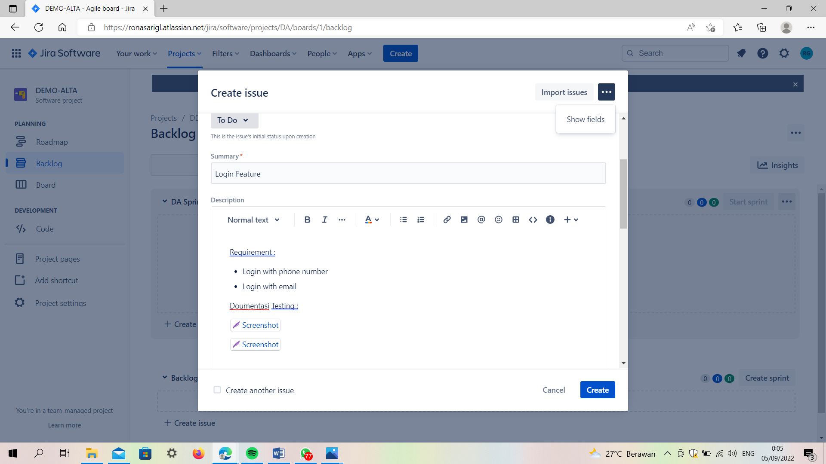

1. Klik Start Sprint agar issue muncul di board, lalu isi waktu mengerjakannya, kemudian klik start.

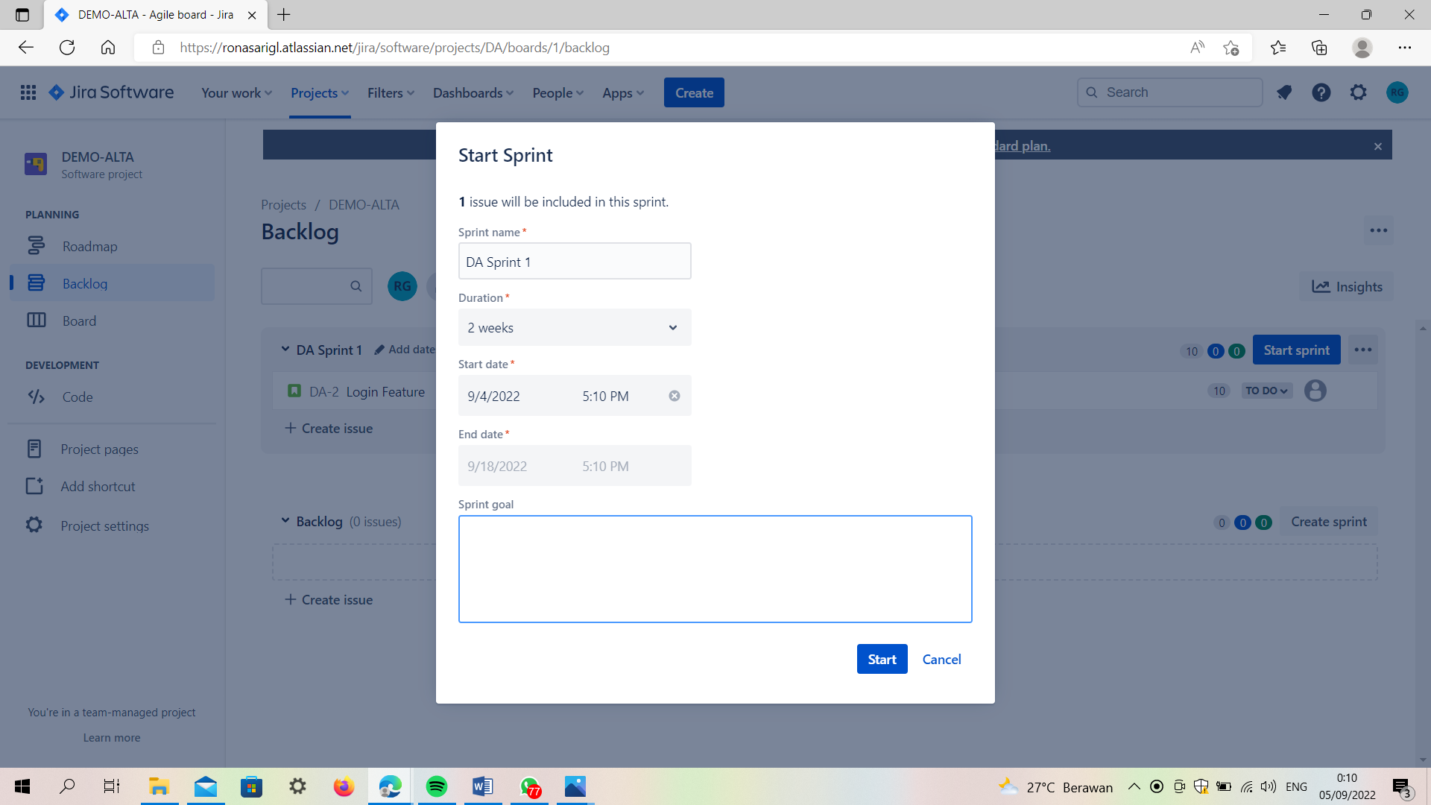

Lalu akan muncul di panel To Do secara otomatis.

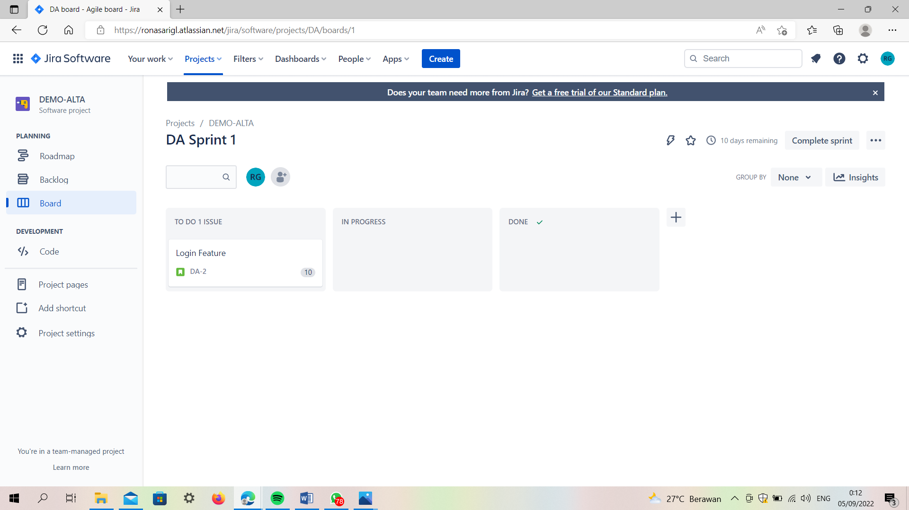

1. Lakukan Langkah yang sama namun dengan mengganti type saat mengklik create. Klik bug, lalu isi bagian yang perlu di isi. Kemudian nanti akan terlihat pada board panel To Do . Pada bagian deskripsi terdapat 5 case bug, lalu ditampilkan beberapa link screenshot pada bagian dokumentasi.

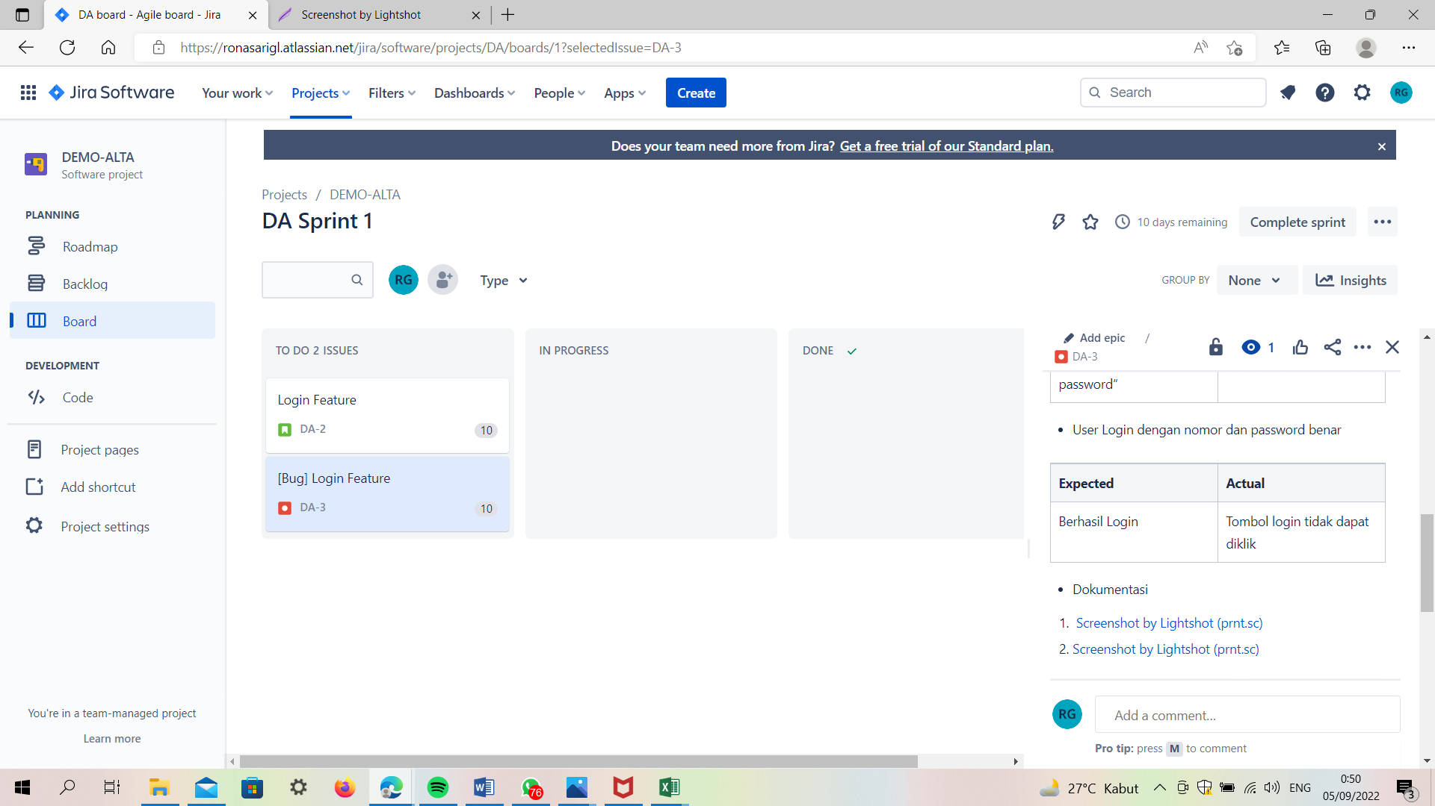

Kemudian nanti bug tersebut akan dikerjakan dan proses pengerjaannya akan muncul di in progrees dan berlanjut hingga Done.